AGENDA 2030
OBJETIVOS DE DESARROLLO SOSTENIBLE

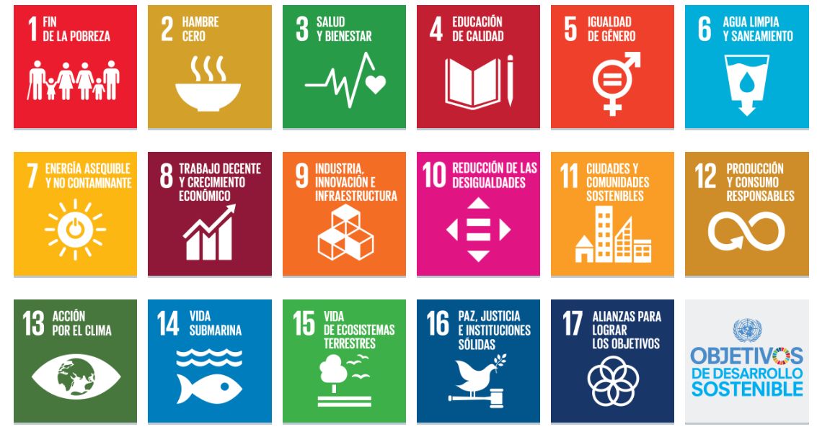

ACCIONES DE LA SOCIEDAD CIVIL

 | Nombre de la iniciativa | Registrar nombre de la iniciativa
 | Problema | Registrar problema con el que se asocia la iniciativa
 | Causa con que se relaciona la iniciativa | Registrar causas a las cuales se asocia la iniciativa de manera directa
 | Ámbito de de acción | - Social  - Económica  - Medioambiental
 | ODS | Registrar número del ODS al que se asocia la iniciativa (hasta los 3 principales)
Objetivo de la acción | Registre cómo su proyecto contribuye a la solución del problema o la satisfacción de la necesidad que ha diagnosticado y su vinculación con los ODS. El objetivo general, a lo menos, debe indicar el cambio que se espera lograr, establecer el tiempo en el que se espera generar el cambio y el alcance que tendrá la ejecución del proyecto.
Descripción de las principales acciones desarrolladas por la iniciativa | Registre una síntesis del proyecto
Población a la que se dirige la iniciativa | Describa a la población que participa y/o se ve beneficiada por la iniciativa.  Identifique características relevantes de la población, en qué situación de pobreza y/o vulnerabilidad social se encuentra, indicando si ésta se presenta de manera diferenciada para hombres, mujeres, niños, niñas, adolescentes, adultos mayores o grupos específicos de la población.  Indique el número de beneficiarios del proyecto/ acción
Link de iniciativa y/o institución responsable
Año de inicio
Documentos de referencia | Links a documentos o bien adjúntelos junto a la ficha-
Nombre o Razón Social de la Institución/es que desarrollan la actividad
Información adicional
Fecha de registro | Agosto, 2017.

